**Русский язык 6 класс**

**Гурьева Татьяна Степановна**

АПРЕЛЬ 2020

|  |  |  |  |
| --- | --- | --- | --- |
| № урока  дата | Тема урока упражнения для работы в тетради | Домашнее задание | Адрес эл.почты учителя и сроки сдачи д/з  guri3vat@yandtx.ru |
| 1 | Имя числительное как часть речи | Стр.240-241,правило упр 590, 591 | Сдать до 10.04 |
| 2-4 | Простые, сложные, составные числительные | Правило стр.242-243, упр.593,596, мини-тест смотри в приложении | Сдать до 10.04 |
| 5-7 | Количественные, порядковые, собирательные, особенности склонения | Правило, стр245-253, упр.605,608,610,612,619,621. | Сдать до 11.04. |
| 8 | Контрольный тест по числительным | Смотри в приложении | Оценка в журнал |
| 9-10 | Изменение порядковых числительных | Правило стр 245,упр 616, тест в приложении | Сдать до 17.04 |
| 11 | Морфологический разбор имени числительного. Порядок разбора стр.255. | задание по разбору см.в приложении | Сдать до 17.04 |
| 12-14 | Употребление числительных в речи. Правило стр.257, 259, 260 | Упр. 640, 641 | сдать до 17.04 |
| 15-16 | Контрольная работа по теме | Смотри приложение | Оценка в журнал |
| 17-18 | Местоимение как часть речи. Правило стр.268-269 | Упр.668 | Сдать до 30.04 |
| 19 | Разряды местоимений по значению. Выучить наизусть разряды. Стр 271 | Упр 676 | Сдать до 30.04 |
| 20 | Личные местоимения. Правило стр 272-273 | Упр 695, 696 | Сдать до 30.04 |
| 21 | Возвратное местоимение себя. Правило стр.275-276 | Упр 681 | Сдать до 30.04 |
| 22 | Притяжательное местоимение Правило стр.278,279 | Упр 689 | Сдать до 30.04 |

**Смотрите приложение к программе.**

Уважаемые родители, в связи с необходимостью перейти на дистанционное обучение убедительно прошу вас оказать помощь вашему ребёнку в выполнении и освоении программы по русскому языку.

1. Заведите тетрадь и выполняйте в ней работы, указанные в задании.

2.Помогите ребёнку разобраться, если ему что-то непонятно.

3.Нужна консультация – звоните мне 963-194-41-03.

4. Мой адрес электронной почты: guri3vat@yandex.ru

**Приложение Задание к уроку № 4**

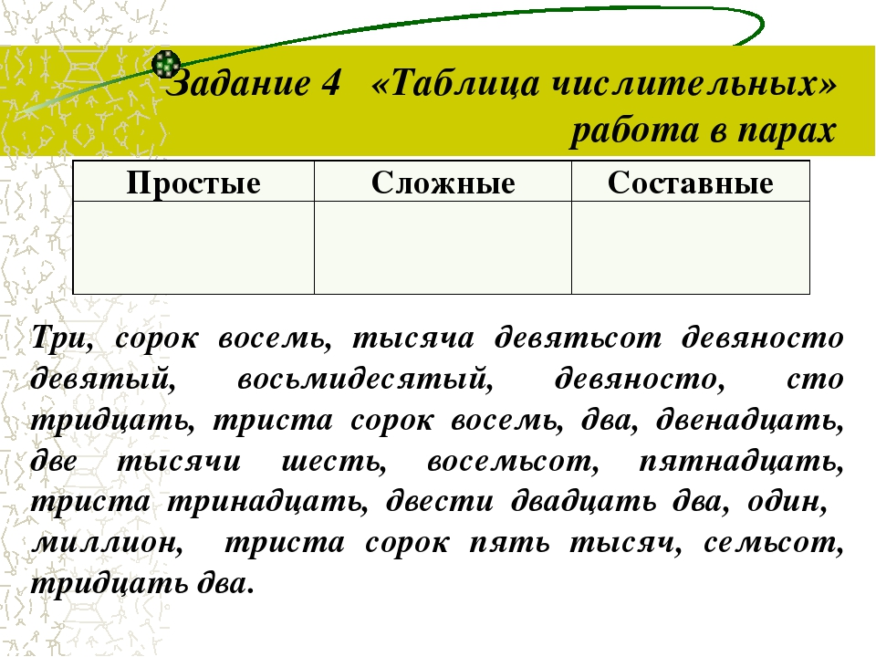

*Простые-*

*Сложные-*

*Составные*

**Тест к уроку №8**

**A1.** Укажите ошибку при склонении дробных числительных

1) от трёх десятых  
2) к пяти шестым  
3) к трём пятым  
4) к шести целым двум десятых

**А2.** Какое числительное является собирательным?

1) четыреста пятьдесят домов  
2) семеро козлят  
3) двадцать пять лет  
4) одна четвёртая вещества

**А3.** Укажите порядковое числительное

1) тридцать четвёртый  
2) двести шестьдесят  
3) сто двадцать четыре  
4) двести пятьдесят девять

**А4.** Найдите ошибку в морфологическом разборе числительного в предложении

Ученик купил тридцать тетрадей для класса.

1) количественное  
2) простое  
3) употреблено в винительном падеже  
4) в предложении является определением

**А5.** Укажите слово, **не** являющееся числительным

1) пять седьмых  
2) пятак  
3) пятый  
4) пять

Прочитайте предложение и выполните задания B1, В2.

Трое подруг шептались у окошка.

**B1.** Исправьте ошибку в употреблении собирательного числительного, напишите правильный вариант.

**В2.** Как называется числительное трое?

**C1.** Объясните, используя числительные, пословицу «Семеро одного не ждут».

***Контрольный тест по числительному к уроку№ 15-16***

**Какое утверждение является неверным?**

1. Имя числительное — это самостоятельная часть речи.

2. Числительное**один** изменяется по родам и падежам.

3. Порядковые числительные изменяются по родам, числам и падежам.

4. Количественные числительные в предложении могут быть только подлежащими.

**2.Укажите, какое слово является числительным.**

1. тройной

2. четырежды

пятый

двойственный

**3. Укажите, какое утверждение является правильным.**

Слово**«сотня»** - это

1. имя числительное

2. имя прилагательное

3. глагол

4. имя существительное

**4. Укажите верную морфологическую характеристику имени числительного двадцать пять.**

1. порядковое сложное числительное

2. количественное составное числительное

3. количественное сложное числительное

4. порядковое простое числительное

**5. В каком предложении есть собирательное числительное?**

1. Ширина реки на этом участке равна двумстам метрам.

2. Глубина озера достигает местами пятидесяти метров.

3. Утром шестеро друзей отправились на рыбалку.

4. В нашем классе учится двадцать пять учеников.

**6. В каком предложении есть сложное количественное числительное?**

1. На третьи сутки путники вышли к водопаду.

2. Четверо саней стояли у ворот.

3. Через месяц высота растения достигла двух метров.

4. на высоте двухсот метров начались альпийские луга.

**7. В форме какого падежа употреблено в предложении имя числительное?**

Грузовая машина медленно подъехала к первому подъезду нашего дома.

1. творительный

2. дательный

3. предложный

4. именительный

**8. Укажите пример, в котором допущена ошибка в образовании формы падежа имени числительного.**

1. к девяностам годам

2. у пятидесяти человек

3. с пятьюстами тоннами

4. о двухстах метрах

**9. Укажите, в роли какого члена предложения употреблено выделенное в данном предложении имя числительное.**

Урок начнется через**тридцать** минут.

1. подлежащее

2. сказуемое

3. дополнение

4. обстоятельство

**10. Укажите пример, в котором допущена ошибка в употреблении имени числительного.**

1. четверо ножниц

2. пятеро котят

3. трое девочек

4. шестеро танкистов

**12. Какое имя существительное не употребляется с числительным пятеро?**

1. сани

2. котята

3. женщины

4. медвежата

**13. В каком числительном на месте пропуска НЕ пишется Ь?**

1. шест..десят

2. пят..надцать

3. сем..сот

4. восем..десят

**14. В каком числительном на месте пропуска НЕ пишется Ь?**

1. восем..

2. шест..десят

3. сем..сот

4. пят..надцать

**15. Какое числительное при склонении имеет только две падежные формы?**

1. двенадцать

2. шесть

3. пятьдесят

4. сорок

**16. Напишите разряд числительного, входящего в состав предложения:**

Имеются четыре больших залива: Кандалакшский, Мезенский, Двинский и Онежский.

**17. Из предложений выпишите простые количественные числительные, употребив их в начальной форме.**

У берегов России располагаются двенадцать морей, принадлежащих бассейнам трех океанов: Северного Ледовитого, Тихого и Атлантического. У северных берегов Евразии, принадлежавших России, расположено шесть морей.

**18. В предложении найдите сложные количественные числительные. Напишите эти числительные словами в форме того падежа, который употреблен в предложении.**

Первая часть — Воронка глубиной до 80 метров, вторая — пролив Горло шириной 45-60 метров и глубиной 40 метров.

**19. В предложении из задания 18 найдите составное количественное числительное. Напишите это числительное словами.**

**20. Укажите верную морфологическую характеристику имени числительного, входящего в состав предложения.**

Возраст моря около 12 тысяч лет.

1. простое количественное числительное

2. порядковое числительное

3. сложное количественное числительное

4. составное количественное числительное